

**TRƯỜNG CAO ĐẲNG FPT POLYTECHNIC**



BÁO CÁO DỰ ÁN 1

**XÂY DỰNG WEBSITE ORDER ĐỒ ĂN**

**NHÀ HÀNG**

|  |  |  |
| --- | --- | --- |
| **Giảng viên hướng dẫn:** | : Trương Công Kiên |  |
| **Chuyên ngành** | : Thiết Kế Website |  |
| **Nhóm thực hiện** | : 1 – WD18340 |  |
| **Sinh viên thực hiện** | : Nguyễn Trọng Khôi | PH33170 |
|  | Vũ Hồng Điệp | PH36272 |
|  | Khổng Trọng Khánh | PH36915 |
|  |  |  |

*Hà Nội – 2023*

###### NHẬN XÉT

**(Của giám thị một)**

…………………………………………………………………………………………

…………………………………………………………………………………………

…………………………………………………………………………………………

…………………………………………………………………………………………

…………………………………………………………………………………………

…………………………………………………………………………………………

…………………………………………………………………………………………

…………………………………………………………………………………………

…………………………………………………………………………………………

…………………………………………………………………………………………

…………………………………………………………………………………………

…………………………………………………………………………………………

…………………………………………………………………………………………

…………………………………………………………………………………………

…………………………………………………………………………………………

…………………………………………………………………………………………

………………………………………………………………………

Giám thị một ký, ghi rõ họ tên

# NHẬN XÉT

**(Của giám thị hai)**

…………………………………………………………………………………………

…………………………………………………………………………………………

…………………………………………………………………………………………

…………………………………………………………………………………………

…………………………………………………………………………………………

…………………………………………………………………………………………

…………………………………………………………………………………………

…………………………………………………………………………………………

…………………………………………………………………………………………

…………………………………………………………………………………………

…………………………………………………………………………………………

…………………………………………………………………………………………

…………………………………………………………………………………………

…………………………………………………………………………………………

…………………………………………………………………………………………

…………………………………………………………………………………………

………………………………………………………………………

Giám thị hai ký, ghi rõ họ tên

Ghi chú:

…………………………………………………………………………………………

…………………………………………………………………………………………

…………………………………………………………………………………………

…………………………………………………………………………………………

…………………………………………………………………………………………

…………………………………………………………………………………………

…………………………………………………………………………………………

…………………………………………………………………………………………

…………………………………………………………………………………………

…………………………………………………………………………………………

…………………………………………………………………………………………

…………………………………………………………………………………………

…………………………………………………………………………………………

…………………………………………………………………………………………

…………………………………………………………………………………………

…………………………………………………………………………………………

…………………………………………………………………………………………

…………………………………………………………………………………………

**MỤC LỤC**

NHẬN XÉT 2

LỜI MỞ ĐẦU 6

GIẢI THÍCH THUẬT NGỮ 7

PHẦN 1: KHẢO SÁT - GIỚI THIỆU TỔNG QUAN 8

1. Khảo sát – Giới thiệu đề tài. 8

1.1 Khảo sát: 8

1.2 Hệ thống tương tự 10

1.3 Đối tượng sử dụng website 11

1.5 Công cụ và công nghệ 13

PHẦN 2: PHÂN TÍCH – THIẾT KẾ HỆ THỐNG 15

1. Danh sách các tác nhân 15

2. Ma trận phân quyền 16

3. Sơ đồ use case 18

4. Đặc tả use case 19

4.1 Đăng nhập 19

4.2 Đăng ký 20

4.3 Quên mật khẩu 21

4.4 Đổi mật khẩu 22

4.5 Đặt bàn 23

4.6 Quản lý người dùng 24

4.7 Quản lý danh mục sản phẩm 25

4.8 Quản lý sản phẩm 26

4.9 Quản lý đơn đặt hàng 27

4.1.0 Quản lý bình luận 28

4.1.1 Quản lý thống kê 29

4.1.2 Quản lý thanh toán 30

4.1.3 Quản lý bàn 31

4.1.4 Quản lý ý kiến khách hàng 32

4.1.5 Quản lý sản phẩm 33

4.1.6 Xem danh mục sản phẩm 34

4.1.7 Xem chi sản phẩm 35

4.1.8 Xem giỏ hàng 36

6.2. Giao diện người dùng: 37

6. Thiết kế giao diện 47

6.1. Giao diện Admin 47

6.2. Giao diện người dùng: 60

7: Thiết kế cơ sở dữ liệu 71

7.1: Sơ đồ ERD 71

7.2: Chi tiết các bảng 72

PHẦN 3: XÂY DỰNG HỆ THỐNG 76

1. Mô hình làm việc 76

1.1 Các giai đoạn của mô hình Waterfall model: 77

1.2 Ưu điểm: 78

1.3 Nhược điểm: 78

2. Mã nguồn dự án 78

2.1 Các công nghệ sử dụng và lý do sử dụng các công nghệ này: 78

2.2 Links source code github: 79

PHẦN 4: KIỂM THỬ 79

1. Kiểm lỗi form quản lý danh mục 79

7. Kiểm lỗi form quản lý sản phẩm 79

8. Kiểm lỗi form đăng nhập 80

9. Kiểm lỗi form đăng ký 80

10. Kiểm lỗi form quên mật khẩu 81

11. Kiểm lỗi form đổi mật khẩu 81

12. Kiểm lỗi form kích thước(size) 81

13. Kiểm lỗi form liên hệ 81

PHẦN 5: TỔNG KẾT 82

1. Mức độ hoàn thành dự án 82

2. Những khó khăn gặp phải và cách giải quyết 82

3. Những bài học rút ra sau khi làm dự án 83

4.1* Hướng phát triển dự án trong tương lai 83

# LỜI MỞ ĐẦU

Ngày nay với tốc độ phát triển của khoa học kỹ thuật trên thế giới ngày càng mạnh mẽ. Cuộc cách mạng công nghệ thông tin đã và đang diễn ra trên hầu hết các nước tiên tiến trên thế giới. Cùng với sự phát triển không ngừng của công nghệ thông ngày càng tăng cao. Mọi người ai cũng muốn làm những điều gì đó thật nhanh và thuận lời cho mình trong thời buổi hiện tại. Ví dụ như thay vì mọi người khi đi ăn một quán ăn nào đó mà khi đến quán sợ đông , không có bàn trống thì bây giờ họ có thể đặt bàn, đặt đồ ăn ngay trên website của quán .

Chính vì các lý do trên, em đã chọn đề tài “**Xây dựng website Order đồ ăn nhà hàng**” là website giúp cho mọi người dùng có thể đặt bàn hay chọn món ăn nhanh, tiện lợi hơn , thay vì những lúc không muốn đến quán ăn vì một lý do bất tiện nào đó. Như vậy quá vất vả cho chúng ta trong thời đại công nghệ phát triển hiện nay. Vì thế nên em suy nghĩ tạo ra website này để giúp người dùng tiếp kiệm thời gian đi mua đồ ăn hay đặt bàn tại một nhà hàng người dùng có thể đặt trực tiếp thông qua website quán . Với số lượng thành viên chỉ có giới hạn nên chúng em **tập trung phát triển nhiều vào phần quản lý sản phẩm , đặt bàn** . Rất mong nhận được sự cảm thông của các thầy, cô.

# GIẢI THÍCH THUẬT NGỮ

|  |  |  |
| --- | --- | --- |
| **STT** | **Thuật ngữ** | **Giải thích thuật ngữ** |
| 1 | **Tester** | Người kiểm tra sản phẩm mà lập trình viên làm ra. |
| 2 | **Designer** | Người tạo ra giao diện một cách hoàn chỉnh |
| 3 | **Backend Developer** | Người xử lý mọi logic nghiệp vụ phức tạp ở ẩn phía sau, giúp hệ thống hoạt động trơn tru. |
| 4 | **Fronend Developer** | Người xử lý việc xây dựng lên giao diện hệ thống từ thiết kế của designer. |
| 5 | **Module** | Chức năng. |
| 6 | **Database** | Cơ sở dữ liệu |
| 7 | **HTML** | Viết tắt của Hypertext Transfer Protocol |
| 8 | **CSS** | Viết tắt của Cascading Style Sheet |

# PHẦN 1: KHẢO SÁT - GIỚI THIỆU TỔNG QUAN

## Khảo sát – Giới thiệu đề tài.

### 1.1 Khảo sát:

|  |  |
| --- | --- |
| **Đối tượng** | * Những khách hàng tại các quán ăn , nhà hàng ở Hà Nội (Cổ Nhuế 2, Bắc Từ Liêm ) |
| **Người thực hiện** | * Nguyễn Trọng Khôi, Vũ Hồng Điệp ,   Khổng Trọng Khánh |
| **Mục đích** | * Tiếp kiệm thời gian và thuận tiện khi ăn: * Thay vì phải đi tới các nhà hàng để đặt bàn và xem món ăn ở nhà hàng đó,… thì trên website có thể xem một cách dễ dàng. * Thay vì phải đặt , hủy bản hủy món ăn khi đến tại quán ta có thể hủy và đặt bàn đặt món ăn ngay tại website sẽ thuận tiện hơn cho mọi người. * Tăng doanh thu * Thay vì phải đến từng nơi để xem các món ăn và đặt bàn thì bây giờ khách hàng có thể thực hiện ngay trên website * Người dùng có thể thanh toán trực tiếp trên website,hoặc tại qua một cách dễ dàng   Mọi thứ trở nên tiện lợi thì nhiều người tiếp cận được  🡪 tăng doanh thu |
| **Kết quả khảo sát** | * Người đọc sẽ phải đến nhà hàng, quán ăn hoặc các quán vỉa hè xem loại đồ ăn mình cần sau đó tìm đúng món ăn mình tìm kiếm. * Nếu như phải đến tận từng nơi nhà hàng tìm kiếm và xem từng món thì như thế sẽ rất bất tiện và tốn chi phí khi đi lại . * Hình thức thanh toán: Thanh toán bằng tài khoản MoMo. |

#### Kết luận:

Chúng em nhận thấy ngành công nghệ thông tin đang rất phát triển dẫn đến nhu cầu ăn tại nhà hàng trung tâm ngày càng lớn. Qua khảo sát chúng em thấy rằng khách hàng rất muốn tiếp kiệm thời gian khi đến đặt bàn hay gọi món ăn, cũng như thích một điều gì đó tiện lợi với mình nhất. Ngoài những trường hợp như khách đi xa đến quán nhưng lại hết bàn hay hết đồ ăn. Chính vì những lý do trên nên bọn em muốn phát triển một trang website order nhà hàng để khách hàng dễ dàng gọi món hay đặt bàn, mọi thứ đều trở lên tiện lợi thì nhiều khách hàng có thể tiếp cận được giúp cho người chủ website sách dễ tăng doanh số.

### **1.2 Hệ thống tương tự**

#### 1.2.1 Shopee

#### Links website: <https://shopee.vn/buyer/login?next=https%3A%2F%2Fshopee.vn%2F>

#### 1.2.2 KFC Việt Nam

#### Links website: <https://kfcvietnam.com.vn/>

#### 

### 1.3 Đối tượng sử dụng website

* Người quản trị
* Khách hàng

#### 1.4.1 Đối tượng tham gia vào dự án

Các đối tượng tham gia vào dự án của nhóm em, bao gồm:

* Nhóm phát triển dự án
* Developer

#### 1.4.2 Mô tả công việc

|  |  |
| --- | --- |
| Thành viên | Nhiệm vụ |
| Nguyễn Trọng Khôi | Thực hiện phát triển module cùng nhóm  Coder  Quản lý nhóm  Giao diện |
| Vũ Hồng Điệp | Thực hiện phát triển module cùng nhóm  Coder  Giao diện |
| Khổng Trọng Khánh | Thực hiện phát triển module cùng nhóm  Coder  Giao diện |

### 1.5 Công cụ và công nghệ

#### 1.5.1 Các công cụ hỗ trợ phát triển dự án

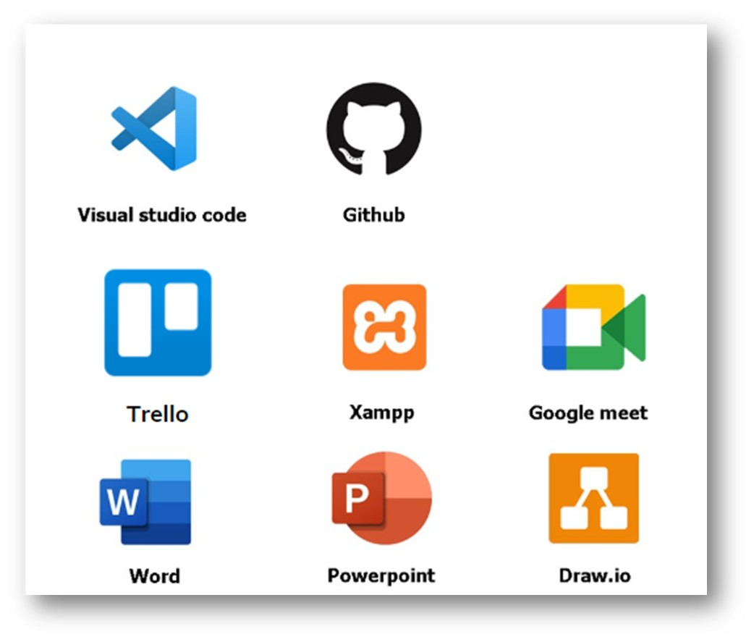

#### 1.5.2 Các công nghệ sử dụng pháp triển dự án

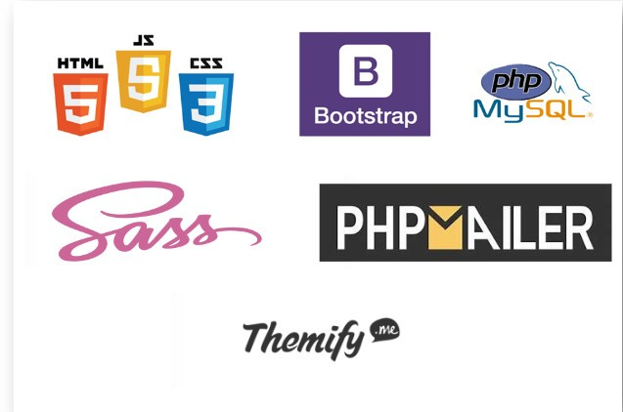

# PHẦN 2: PHÂN TÍCH – THIẾT KẾ HỆ THỐNG

## Danh sách các tác nhân

* Quản trị: Quản lý loại sản phẩm, thêm các danh mục sản phẩm, quản lý về người dùng, quản lý những bình luận của khách hàng, thống kê danh mục của khách hàng, quản lý hóa đơn và quản lý đặt hàng của khách hàng.

- Khách hàng: Được xem sản phẩm nổi bật của cửa hàng, đăng nhập vào trang web của nhà hàng , được đặt bàn đặt thời gian khi ăn, món ăn mình muốn, thêm món ăn yêu thích vào giỏ hàng , xem chi tiết từng món ăn, và thanh toán online ngay tại trang web của nhà hàng .

## Ma trận phân quyền

|  |  |  |  |  |
| --- | --- | --- | --- | --- |
| **STT** | **Chức năng** | **Người quản trị** | **Người đọc** | |
| 1 | Đăng nhập |  |  | |
| 2 | Đăng xuất |  |  | |
| 3 | Liên hệ |  |  | |
| 4 | Quản lý danh mục (Thêm, sửa, xóa) |  |  | |
| 5 | Quản lý Order(Thêm, sửa, xóa) |  |  | |
| 6 | Quản lý sản phẩm(Tìm kiếm, Thêm, sửa, xóa) |  |  | |
| 7 | Quản lý người dùng, (Tìm kiếm, Thêm,Sửa, xóa) |  |  | |
| 8 | Quản lý bình luận(Tìm kiếm, xóa) |  |  | |
| 9 | Quản lý thống kê(Tìm kiếm, xem biểu đồ) |  |  | |
| 10 | Quản lý phê duyệt đơn hàng(Tìm kiếm, đồng ý, từ chối) |  |  | |
| 11 | Quản lý hóa đơn(Tìm kiếm, đồng ý, từ chối) |  |  |
| 12 | Quản lý ý kiến khách hàng(Tìm kiếm) |  |  |
| 13 | Xem chi tiết sản phẩm |  |  |
| 14 | Lịch sử thanh toán |  |  |
| 15 | Thông báo thanh toán |  |  |

## Sơ đồ use case

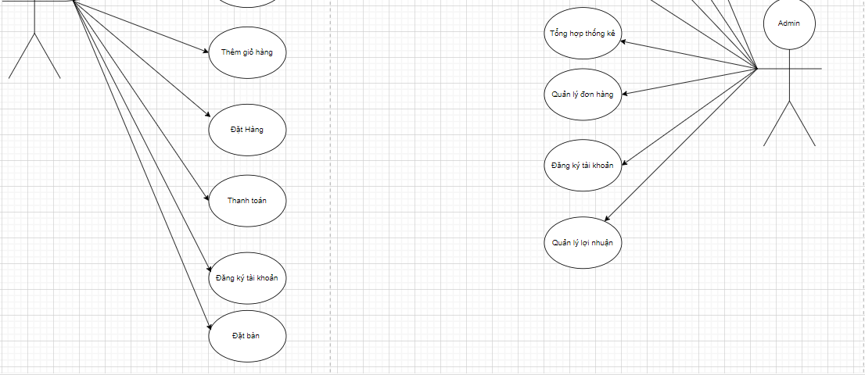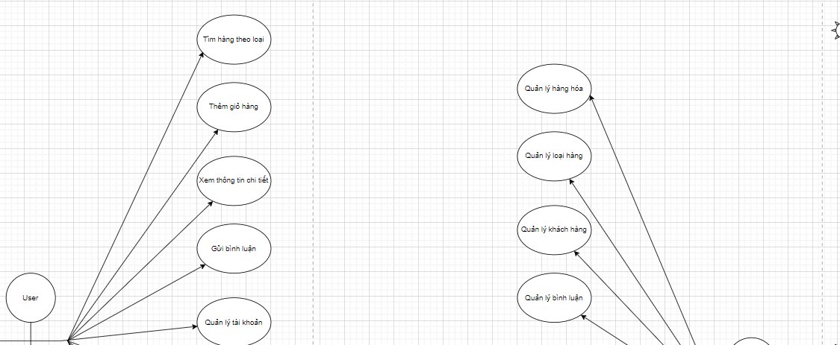

*Hình 2.1: Sơ đồ use case*

## 4. Đặc tả use case

### Đăng nhập

|  |  |
| --- | --- |
| Use case | Nội dung |
| Tên use case | Đăng nhập |
| Mô tả | Cho phép người dùng đăng nhập vào hệ thống để sử dụng chức năng |
| Actor | Người quản trị, người dùng |
| Điều kiện kích hoạt | Khi người dùng chọn chức năng đăng nhập của hệ thống |
| Tiền điều kiện | Người dùng phải có tài khoản trong hệ thống |
| Hậu điều kiện | Đăng nhập thành công |
| Luồng sự kiện chính | 1. Hiển thị màn hình đăng nhập 2. Nhập gmail và password 3. Hệ thống kiểm tra thông tin đăng nhập 4. Đăng nhập thành công và sử dụng chức năng 5. Kết thúc use case |

### Đăng ký

|  |  |
| --- | --- |
| Use case | Nội dung |
| Tên use case | Đăng ký |
| Mô tả | Hiển thị cho người dùng form đăng ký |
| Actor | Người quản trị, người dùng |
| Điều kiện kích hoạt | Khi người dùng chọn chức năng đăng ký của hệ thống |
| Tiền điều kiện | Người dùng sẽ phải nhập thông tin vào form |
| Hậu điều kiện | Đăng ký thành công |
| Luồng sự kiện chính | 1. Hiển thị màn hình đăng ký 2. Nhập thông tin 3. Hệ thống thực hiện lưu thông tin 4. Đăng ký thành công 5. Kết thúc use case |

### Quên mật khẩu

|  |  |
| --- | --- |
| Use case | Nội dung |
| Tên use case | Quên mật khẩu |
| Mô tả | Gửi mật khẩu về email của người quên mật khẩu |
| Actor | Người quản trị, người dùng |
| Điều kiện kích hoạt | Khi người dùng chọn chức năng quên mật khẩu |
| Tiền điều kiện | Người dùng quên mật khẩu |
| Hậu điều kiện | Hệ thống sẽ gửi mật khẩu đến email của người dùng 1 mật khẩu ngẫu nhiên |
| Luồng sự kiện chính | 1. Người dùng chọn chức năng quên mật khẩu 2. Người dùng nhập email muốn lấy lại mật khẩu 3. Hệ thống gửi đến email 1 mật khẩu ngẫu nhiên 4. Khi thiết lập mật khẩu mới xong, hệ thống sẽ thông báo đổi mật khẩu thành công 5. Kết thúc use case |

### Đổi mật khẩu

|  |  |
| --- | --- |
| Use case | Nội dung |
| Tên use case | Đổi mật khẩu |
| Mô tả | Cho phép người dùng cập nhật lại mật khẩu |
| Actor | Người quản trị, người dùng |
| Điều kiện kích hoạt | Khi người dùng chọn chức năng đổi mật khẩu |
| Tiền điều kiện | Người dùng phải đăng nhập vào hệ thống. |
| Hậu điều kiện | Mật khẩu sẽ được thay đổi theo mật khẩu người dùng vừa tạo |
| Luồng sự kiện chính | 1. Đăng nhập vào hệ thống thành công 2. Chọn chức năng đổi mật khẩu 3. Người dùng nhập mật khẩu cũ, nhập mật khẩu mới và nhập lại mật khẩu 4. Hệ thống sẽ thông báo đổi mật khẩu thành công 5. Kết thúc use case |

### Đặt bàn

|  |  |
| --- | --- |
| Use case | Nội dung |
| Tên use case | Đặt bàn |
| Mô tả | Cho phép người dùng đăng truy cập vào hệ thống để thực hiện chức năng đặt bàn |
| Actor | Người dùng |
| Điều kiện kích hoạt | Khi người dùng chọn chức năng đặt bàn |
| Tiền điều kiện | Khi người dùng đăng nhập vào hệ thống. |
| Hậu điều kiện | Thông tin bàn được hiển thị |
| Luồng sự kiện chính | Đăng nhập vào hệ thống thành công  Chọn chức năng đặt bàn  Hệ thống sẽ kiểm tra nếu bàn còn trống trong khoảng thời gian thì cho đặt bàn  Hệ thống sẽ thông báo hiển thị thông báo khi đặt thành công hoặc thất bại  Kết thúc use case |

### Quản lý người dùng

|  |  |
| --- | --- |
| Use case | Nội dung |
| Tên use case | Quản lý người dùng |
| Mô tả | Cho phép người quản trị đăng nhập vào hệ thống để thực hiện chức năng tìm kiếm, thêm, sửa, xóa người dùng |
| Actor | Người quản trị |
| Điều kiện kích hoạt | Khi người quản trị chọn chức năng tìm kiếm, thêm, sửa, xóa người dùng |
| Tiền điều kiện | Khi người quản trị đăng nhập thành công vào hệ thống |
| Hậu điều kiện | Dữ liệu của hệ thống sẽ được cập nhật sau khi người quản trị thực hiện các chức năng |
| Luồng sự kiện chính | 1. Đăng nhập vào hệ thống thành công 2. Người quản trị thực hiện các chức năng tìm kiếm, thêm, sửa, xóa người dùng 3. Hệ thống cập nhật lại thông tin 4. Kết thúc use case |

### Quản lý danh mục sản phẩm

|  |  |
| --- | --- |
| Use case | Nội dung |
| Tên use case | Quản lý danh mục sản phẩm |
| Mô tả | Cho phép người quản trị đăng nhập vào hệ thống để thực hiện chức năng tìm kiếm, thêm, sửa, xóa danh mục sản phẩm |
| Actor | Người quản trị |
| Điều kiện kích hoạt | Khi admin, chọn chức năng tìm kiếm, thêm, sửa, xóa danh mục khóa học |
| Tiền điều kiện | Khi người quản trị đăng nhập thành công vào hệ thống |
| Hậu điều kiện | Dữ liệu của hệ thống sẽ được cập nhật sau khi người quản trị thực hiện các chức năng |
| Luồng sự kiện chính | Đăng nhập vào hệ thống thành công   1. Người quản trị thực hiện các chức năng tìm kiếm, thêm, sửa, xóa danh mục 2. Hệ thống cập nhật lại thông tin 3. Kết thúc use case |

### Quản lý sản phẩm

|  |  |
| --- | --- |
| Use case | Nội dung |
| Tên use case | Quản lý sản phẩm |
| Mô tả | Cho phép người quản trị đăng nhập vào hệ thống để thực hiện chức năng tìm kiếm, thêm, sửa, xóa sản phẩm |
| Actor | Người quản trị |
| Điều kiện kích hoạt | Khi người quản trị chọn chức năng tìm kiếm, thêm, sửa, xóa |
| Tiền điều kiện | Khi người quản trị đăng nhập thành công vào hệ thống |
| Hậu điều kiện | Dữ liệu của hệ thống sẽ được cập nhật sau khi người quản trị thực hiện các chức năng |
| Luồng sự kiện chính | 1. Đăng nhập vào hệ thống thành công 2. Người quản trị thực hiện các chức năng tìm kiếm, thêm, sửa, xóa khóa học 3. Hệ thống cập nhật lại thông tin 4. Kết thúc use case |

### Quản lý đơn đặt hàng

|  |  |
| --- | --- |
| Use case | Nội dung |
| Tên use case | Đơn đặt hàng |
| Mô tả | Cho phép người quản trị đăng nhập vào hệ thống để thực hiện chức năng phê duyệt, hủy bỏ đơn hàng |
| Actor | Người quản trị |
| Điều kiện kích hoạt | Khi người quản trị chọn quản lý đơn hàng |
| Tiền điều kiện | Khi người quản trị đăng nhập thành công vào hệ thống |
| Hậu điều kiện | Dữ liệu của hệ thống sẽ được cập nhật sau khi người quản trị, thực hiện chức năng phê duyệt |
| Luồng sự kiện chính | 1. Đăng nhập vào hệ thống thành công 2. Người quản trị, thực hiện chức năng phê duyệt 3. Hệ thống cập nhật lại thông tin 4. Kết thúc use case |

### Quản lý bình luận

|  |  |
| --- | --- |
| Use case | Nội dung |
| Tên use case | Quản lý bình luận |
| Mô tả | Cho phép người quản trị đăng nhập vào hệ thống để thực hiện chức năng tìm kiếm, xóa phương thức thanh toán |
| Actor | Người quản trị |
| Điều kiện kích hoạt | Khi admin, chọn chức năng tìm kiếm, xóa bình luận |
| Tiền điều kiện | Khi người quản trị đăng nhập thành công vào hệ thống |
| Hậu điều kiện | Dữ liệu của hệ thống sẽ được cập nhật sau khi người quản trị, thực hiện các chức năng |
| Luồng sự kiện chính | 1. Đăng nhập vào hệ thống thành công 2. Người quản trị thực hiện các chức năng tìm kiếm ,xóa phương thức bình luận 3. Hệ thống cập nhật lại thông tin 4. Kết thúc use case |

### 4.1.1 Quản lý thống kê

|  |  |
| --- | --- |
| Use case | Nội dung |
| Tên use case | Quản lý thống kê |
| Mô tả | Cho phép người quản trị đăng nhập vào hệ thống để thực hiện chức năng tìm kiếm, xem biểu đồ thống kê |
| Actor | Người quản trị |
| Điều kiện kích hoạt | Khi người quản trị chọn chức năng tìm kiếm, xem biểu đồ thống kê |
| Tiền điều kiện | Khi người quản trị đăng nhập thành công vào hệ thống |
| Hậu điều kiện | Dữ liệu sẽ thống kê ra màn hình của người quản trị |
| Luồng sự kiện chính | 1. Đăng nhập vào hệ thống thành công 2. Người quản trị thực hiện các chức năng tìm kiếm, xem biểu đồ thống kê 3. Kết thúc use case |

### Quản lý thanh toán

|  |  |
| --- | --- |
| Use case | Nội dung |
| Tên use case | Quản lý thanh toán |
| Mô tả | Cho phép người dùng đăng nhập xem các lịch sử đã thanh toán. |
| Actor | Người dùng |
| Điều kiện kích hoạt | Khi người dùng đã sử dụng sản phẩm |
| Tiền điều kiện | Khi người người dùng đăng nhập thành công vào hệ thống |
| Hậu điều kiện | Dữ liệu sẽ thống kê ra màn hình của người người dùng |
| Luồng sự kiện chính | 1. Đăng nhập vào hệ thống thành công 2. Người người dùng thực hiện xem lịch sử giao dịch 3. Kết thúc use case |

### Quản lý bàn

|  |  |
| --- | --- |
| Use case | Nội dung |
| Tên use case | Quản lý bàn |
| Mô tả | Cho phép người quản trị đăng nhập vào hệ thống để thực hiện chức năng tìm kiếm, thêm, sửa, xóa |
| Actor | Người quản trị |
| Điều kiện kích hoạt | Khi người quản trị chọn chức năng quản lý bàn |
| Tiền điều kiện | Khi người quản trị đăng nhập thành công vào hệ thống |
| Hậu điều kiện | Dữ liệu của hệ thống sẽ được cập nhật sau khi admin thực hiện các chức năng |
| Luồng sự kiện chính | 1. Đăng nhập vào hệ thống thành công 2. Người quản trị thực hiện các chức năng thêm, sửa, xóa 3. Hệ thống cập nhật lại thông tin 4. Kết thúc use case |

### Quản lý sản phẩm

|  |  |
| --- | --- |
| Use case | Nội dung |
| Tên use case | Quản lý sản phẩm |
| Mô tả | Cho phép đăng nhập vào hệ thống để thực hiện chức năng thêm, sửa, xóa |
| Actor | Người quản trị |
| Điều kiện kích hoạt | Khi chọn chức năng quản lý sản phẩm |
| Tiền điều kiện | Khi đăng nhập thành công vào hệ thống |
| Hậu điều kiện | Dữ liệu sẽ thống kê ra màn hình của |
| Luồng sự kiện chính | 1. Đăng nhập vào hệ thống thành công 2. thực hiện các chức năng thêm, sửa, xóa 3. Hệ thống cập nhật lại thông tin 4. Kết thúc use case |

### Xem danh mục sản phẩm

|  |  |
| --- | --- |
| Use case | Nội dung |
| Tên use case | Xem danh mục sản phẩm |
| Mô tả | Cho phép người dùng đăng nhập vào hệ thống để thực hiện chức năng xem danh mục |
| Actor | Người quản trị, khách hàng |
| Điều kiện kích hoạt | Khi người dùng chọn chức năng xem danh mục sản phẩm |
| Tiền điều kiện | Khi người dùng đăng nhập thành công vào hệ thống |
| Hậu điều kiện | Dữ liệu sẽ thống sẽ hiện ra màn hình người dùng |
| Luồng sự kiện chính | 1. Đăng nhập vào hệ thống thành công 2. Người dùng thực hiện chức năng xem danh mục sản phẩm 3. Hệ thống hiển thị ra thông tin 4. Kết thúc use case |

### 4.1.7 Xem chi sản phẩm

|  |  |
| --- | --- |
| Use case | Nội dung |
| Tên use case | Xem chi tiết sản phẩm |
| Mô tả | Cho phép người dùng đăng nhập vào hệ thống để thực hiện chức năng xem chi tiết sản phẩm |
| Actor | Người quản trị, khách hàng |
| Điều kiện kích hoạt | Khi người dùng chọn chức năng xem chi sản phẩm |
| Tiền điều kiện | Khi người dùng đăng nhập thành công vào hệ thống |
| Hậu điều kiện | Dữ liệu sẽ thống sẽ hiện ra màn hình người dùng |
| Luồng sự kiện chính | 1. Đăng nhập vào hệ thống thành công 2. Dữ liệu sẽ thống sẽ hiện ra màn hình người dùng 3. Kết thúc use case |

### Xem giỏ hàng

|  |  |
| --- | --- |
| Use case | Nội dung |
| Tên use case | Xem giỏ hàng |
| Mô tả | Cho phép người dùng đăng nhập vào hệ thống để thực hiện chức năng xem giỏ hàng |
| Actor | Khách hàng |
| Điều kiện kích hoạt | Khi người dùng chọn chức năng giỏ hàng |
| Tiền điều kiện | Khi người dùng đăng nhập thành công vào hệ thống |
| Hậu điều kiện | Hệ thống sẽ thêm dữ liệu vào giỏ hàng |
| Luồng sự kiện chính | 1. Đăng nhập vào hệ thống thành công 2. Hệ thống cập nhật lại thông tin 3. Kết thúc use case |

### 6.2. Giao diện người dùng:

#### Trang chủ

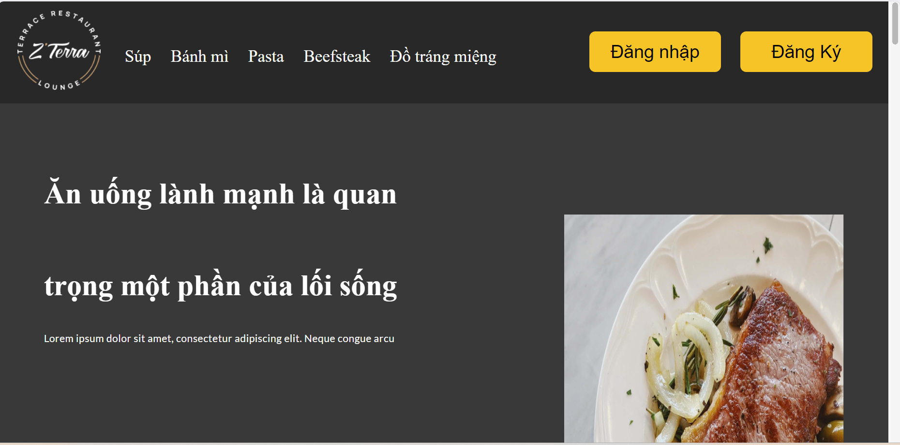

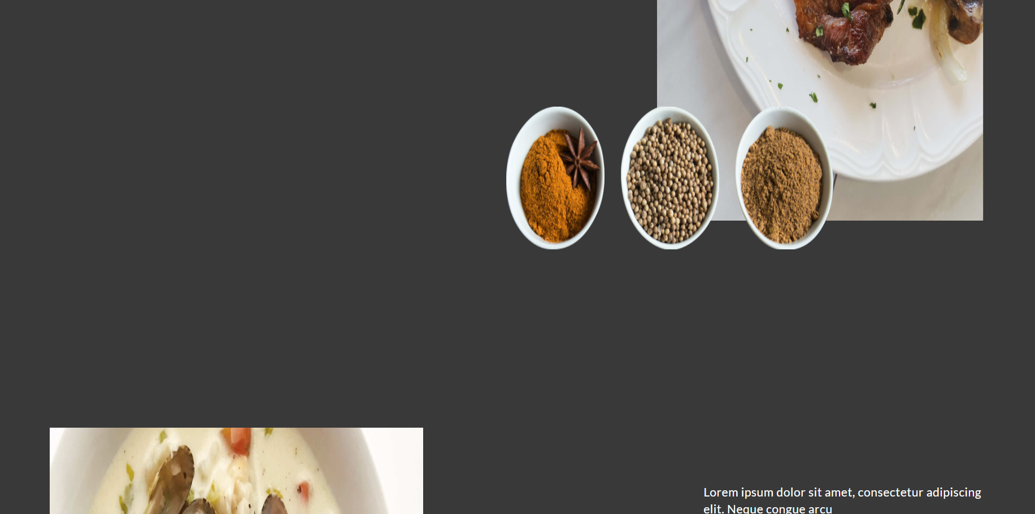

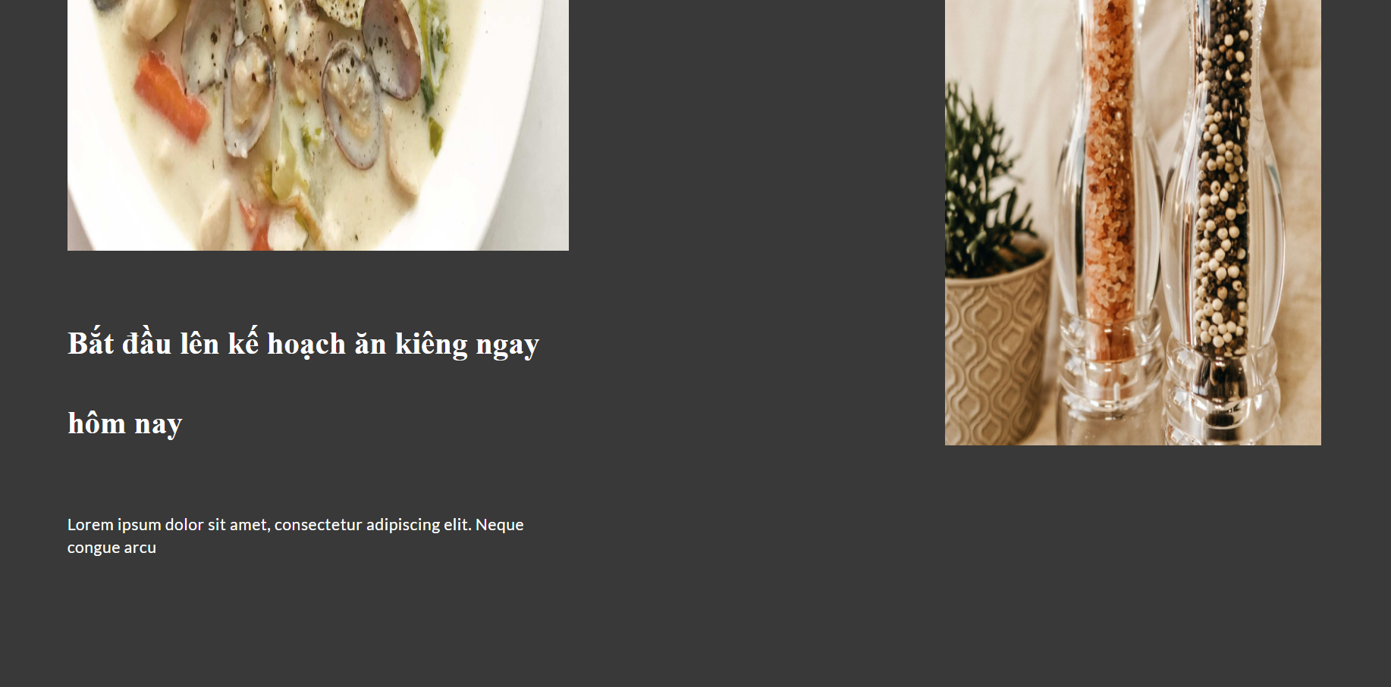

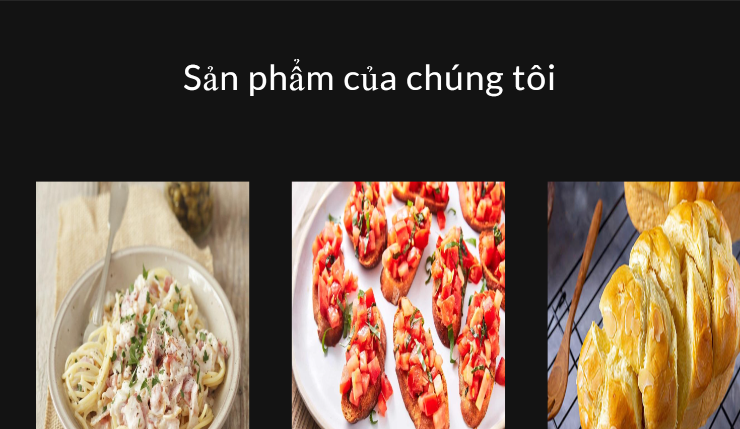

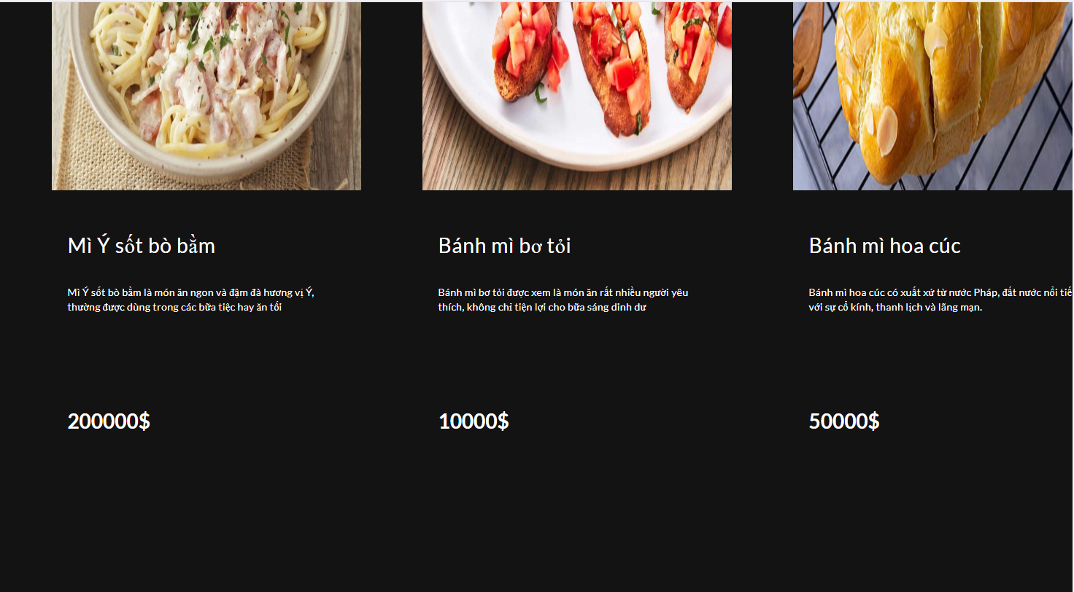

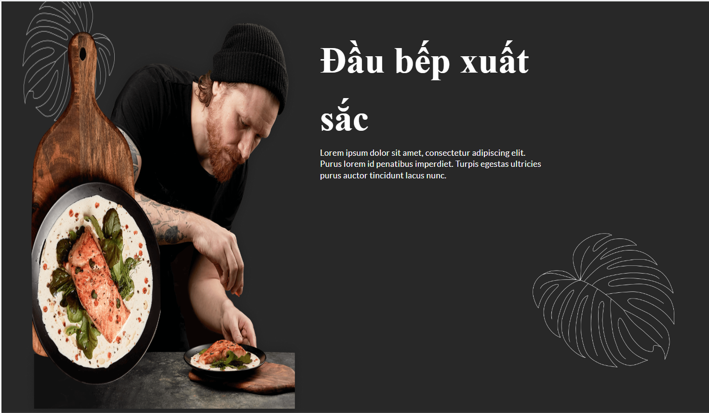

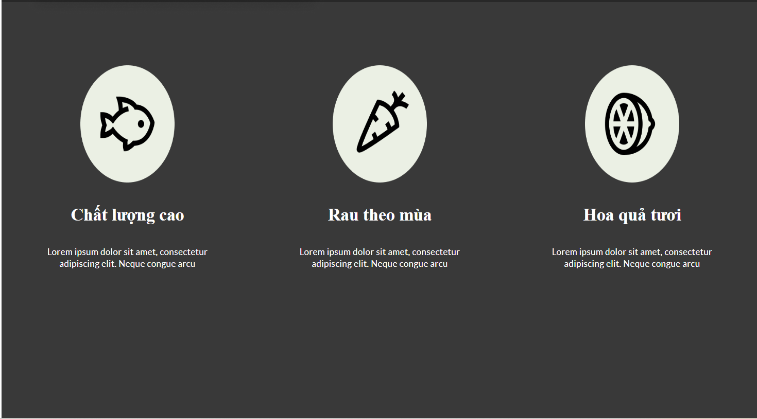

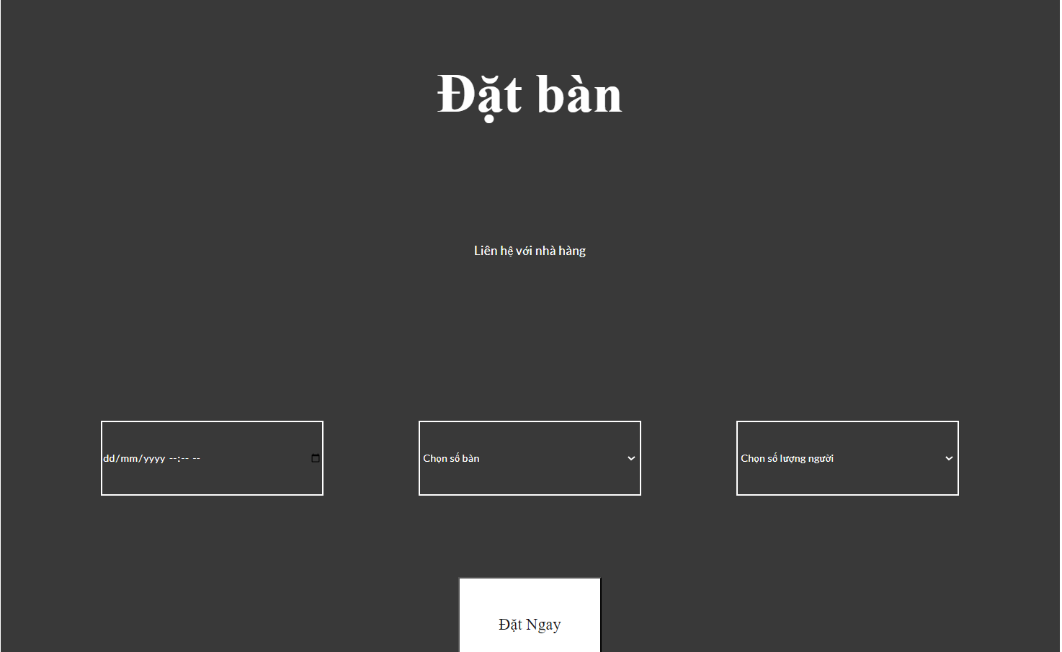

*Giao diện trang chủ*

#### Đăng nhập:

#### 

*Giao diện trang đăng nhập*

#### Đăng kí:

#### 

#### 

*Giao diện trang đăng kí*

#### Liên hệ:

#### 

*Giao diện trang liên hệ*

#### Chi tiết sản phẩm

#### 

*Giao diện trang chi tiết sản phẩm*

#### Trang giỏ hàng

#### 

*Giao diện trang sản phẩm yêu thích*

**Trang lịch sử thanh toán**

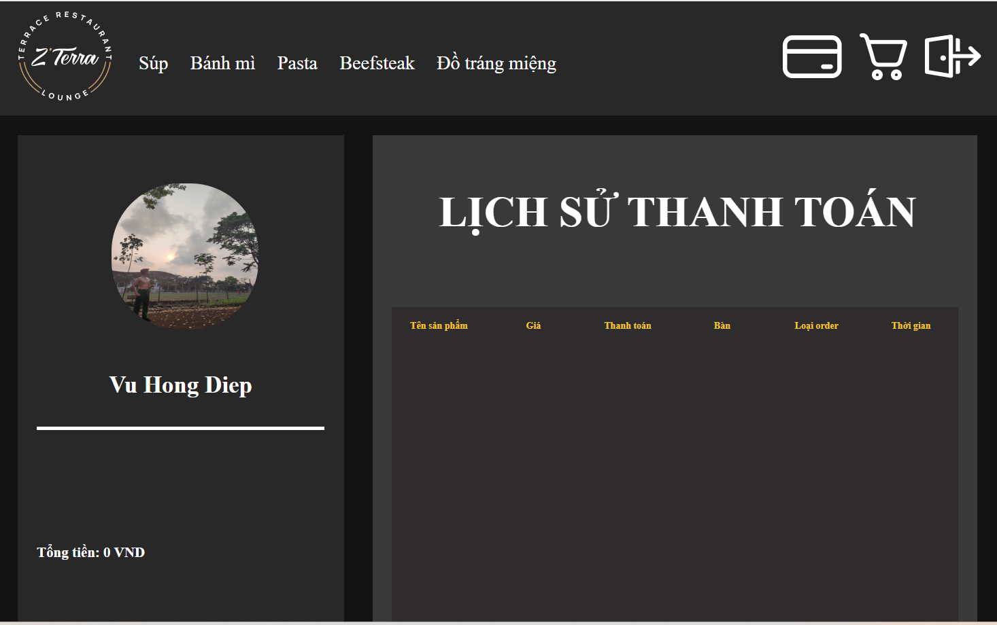

*Giao diện trang lịch sử giao dịch*

#### Giao diện Chọn bàn

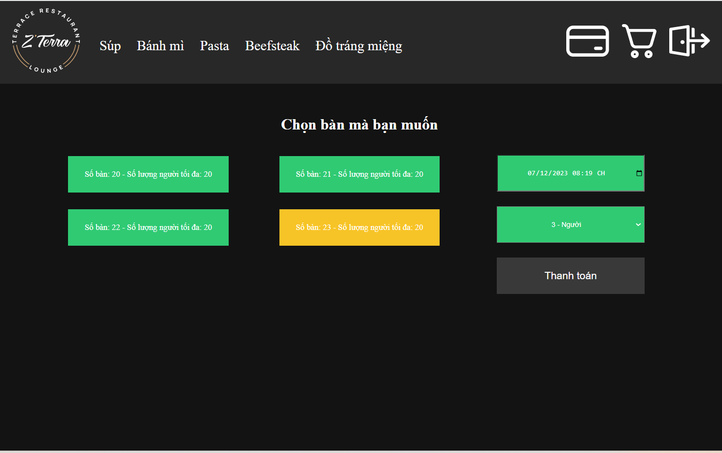

*Giao diện trang đặt bàn*

#### Giao diện thanh toán

#### 

*Giao diện trang nạp tiền*

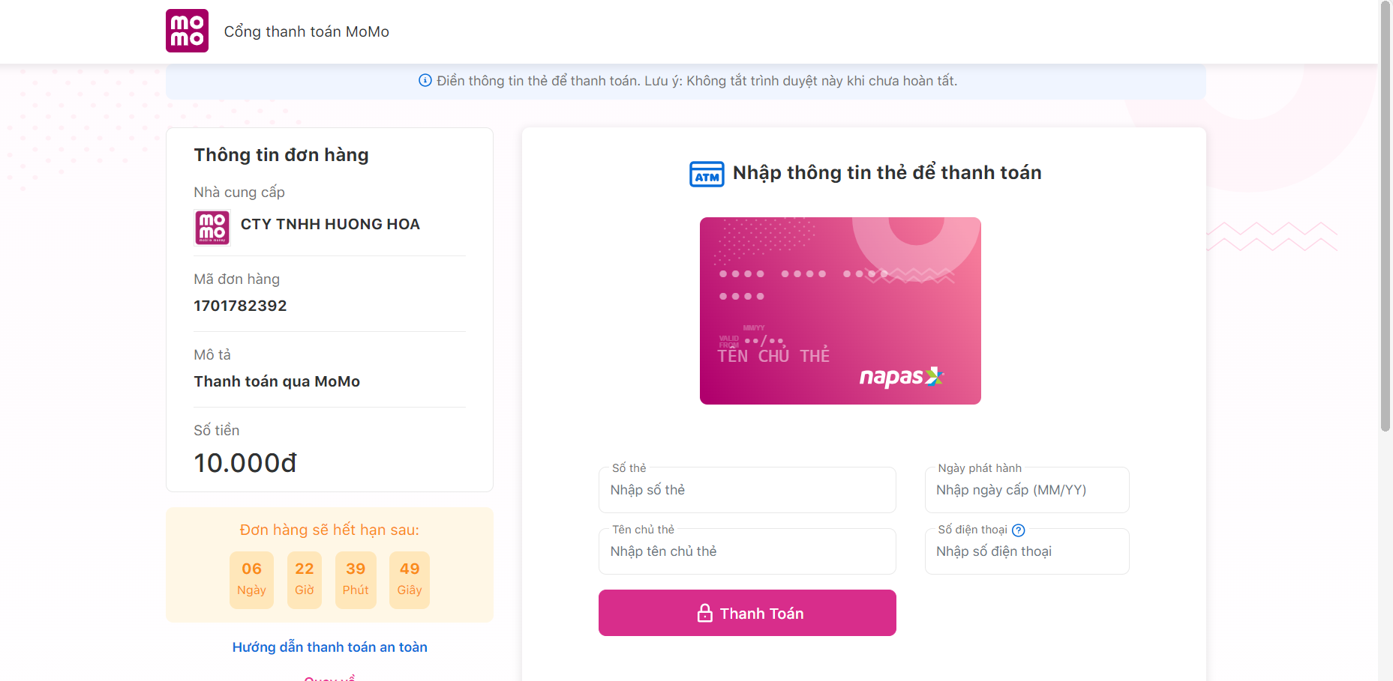

*Giao diện trang xác nhận nạp tiền*

## Thiết kế giao diện

### 6.1. Giao diện Admin

#### Thêm danh mục

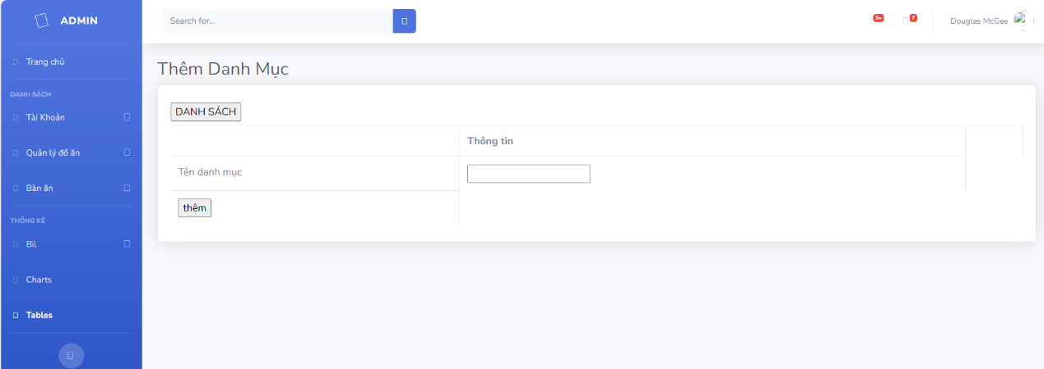

*Hình Giao diện thêm danh mục*

#### Quản lý danh mục

*Giao diện quản lý danh mục*

#### Sửa danh mục

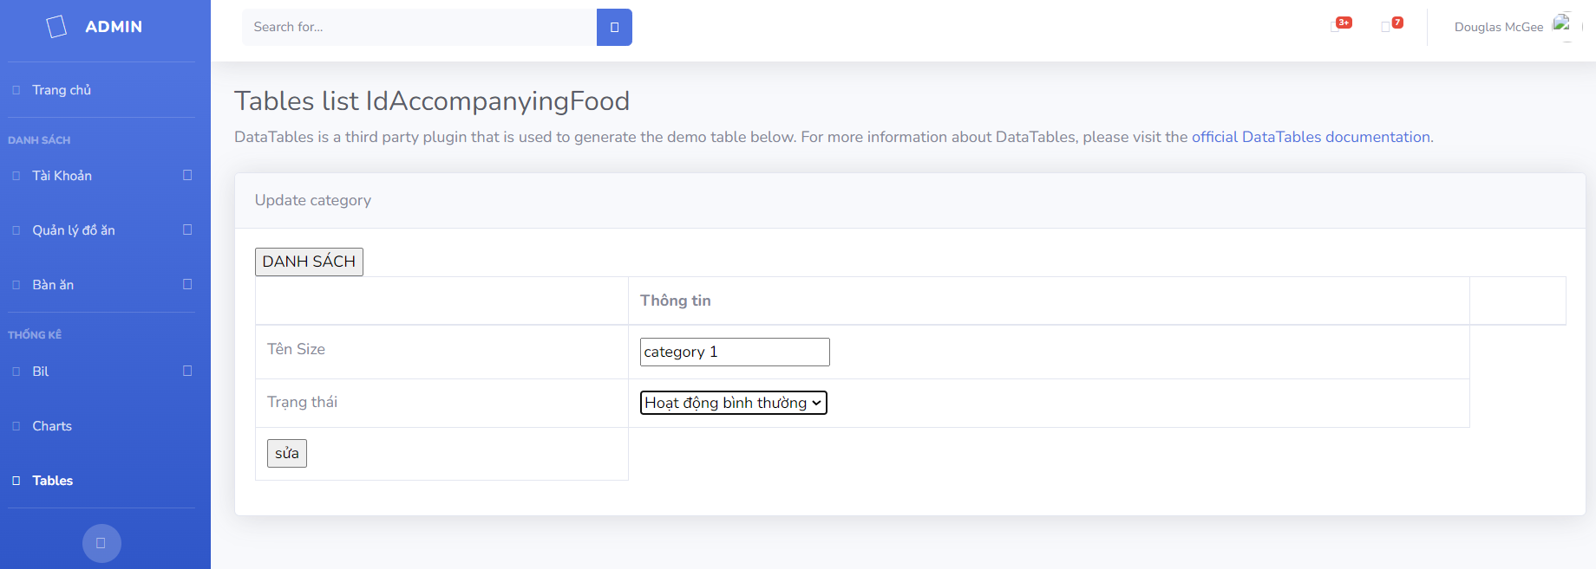

*Giao diện sửa sản phẩm*

#### Thêm tài khoản

*Giao diện thêm tài khoản*

#### Quản lý tài khoản

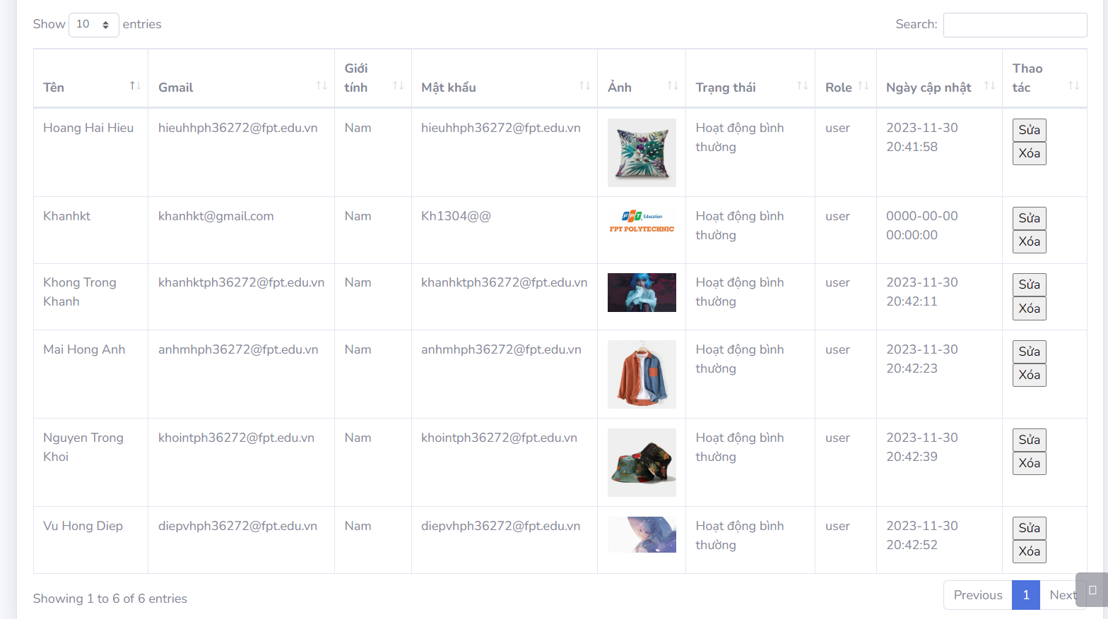

*Giao diện quản lý tài khoản*

#### Sửa tài khoản người dùng

#### 

*Sửa tài khoản*

#### Danh sách kích cỡ

*Giao diện danh sách kích cỡ*

#### Sửa kích thước

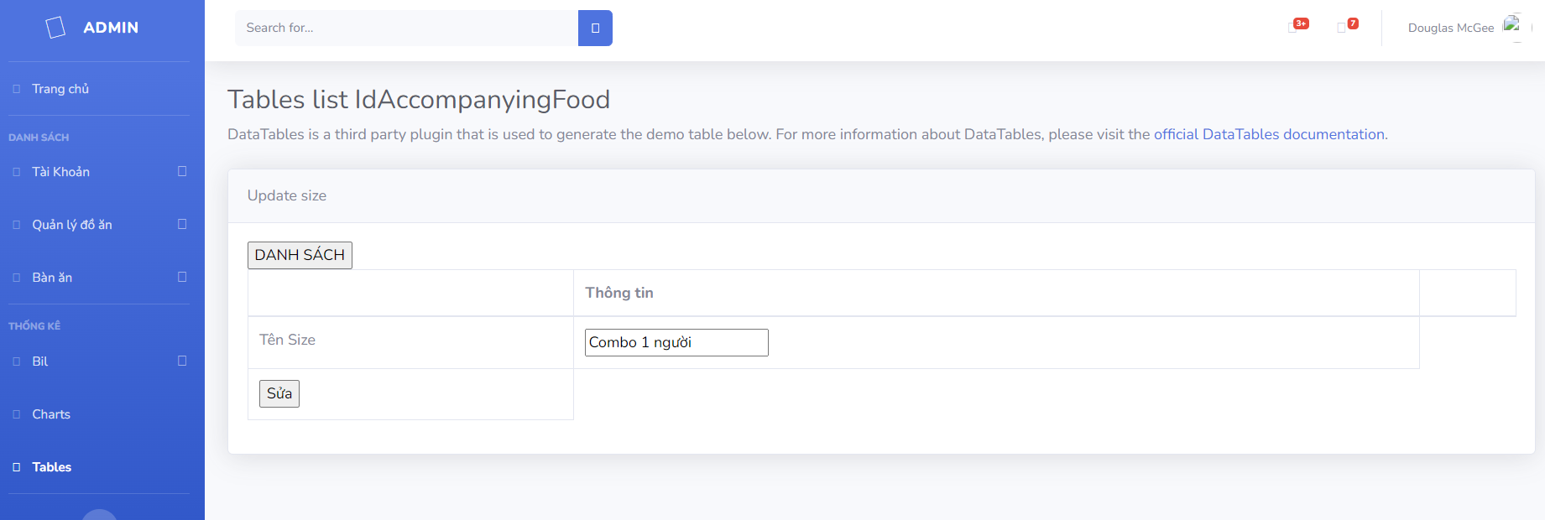

*Giao diện sửa thể loại sản phẩm*

#### Thêm kích thước

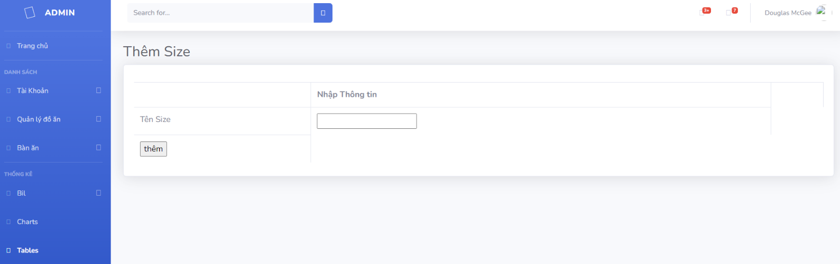

*Giao diện thêm thể loại sản phẩm*

#### Danh sách kích thước phụ

#### 

*Giao diện danh sách kích thước phụ*

#### Thêm kích thước phụ

*Giao diện thêm kích thước phụ*

#### Sửa kích thước phụ

1. *Giao diện sửa kích thước phụ*

#### Quản lý đặt hàng

*Giao diện danh sách đặt hàng*

#### Thêm dặt hàng

*Giao diện thêm đặt hàng*

#### Sửa đặt hàng

*Giao diện sửa đặt hàng*

#### Quản lý danh sách đặt hàng phụ

*Giao diện quản lý danh sách đặt hàng phụ*

#### Thêm đặt hàng phụ

*Giao diện thêm đặt hàng phụ*

#### Sửa đặt hàng phụ

*Giao diện sửa đặt hàng phụ*

#### Quản lý thống kê

#### 

*Giao diện quản lý thống kê*

#### Quản lí thống kê biểu đồ

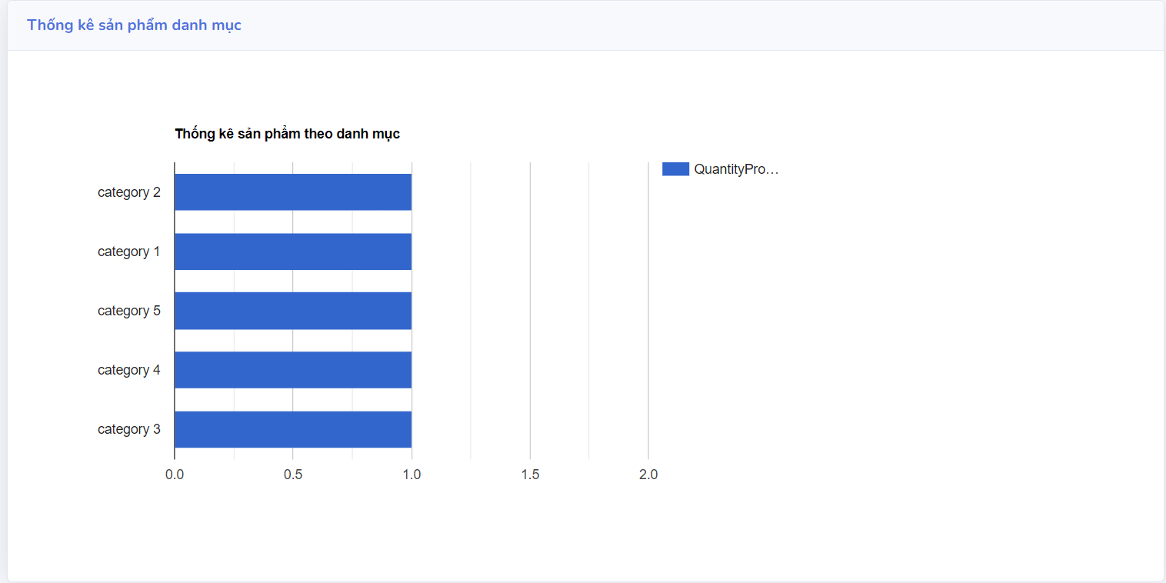

*Giao diện quản lí thống kê biểu đồ*

### 6.2. Giao diện người dùng:

#### Trang chủ

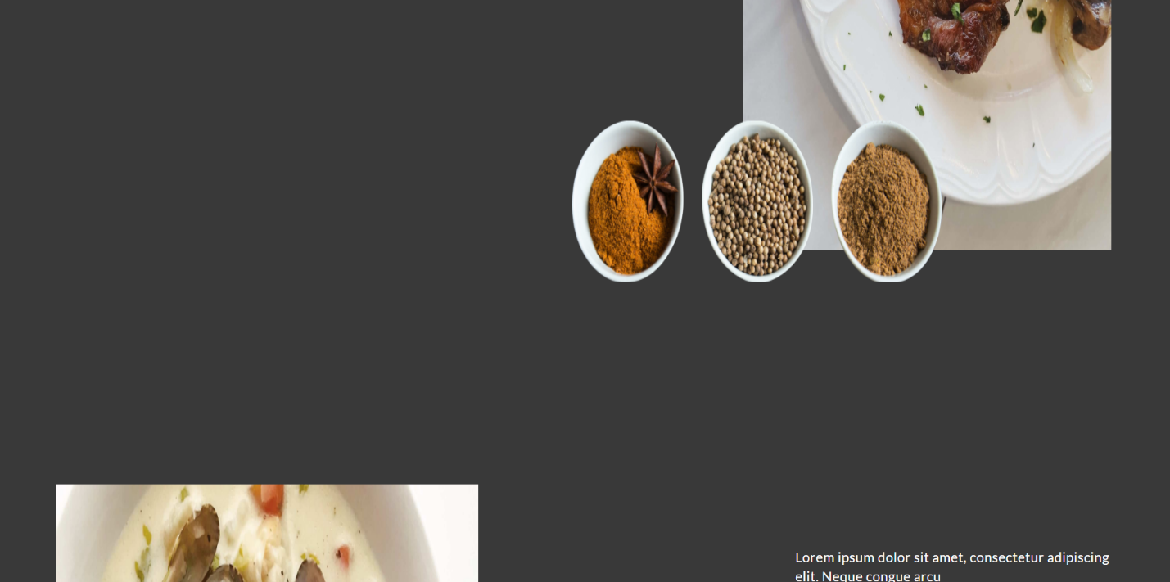

**

**

**

**

**

*Giao diện trang chủ*

#### Đăng nhập:

#### 

*Giao diện trang đăng nhập*

#### Đăng kí:

#### 

*Giao diện trang đăng kí*

*Giao diện trang cập nhật tài khoản*

#### Liên hệ:

#### 

*Giao diện trang liên hệ*

#### Chi tiết sản phẩm

#### 

*Giao diện trang chi tiết sản phẩm*

#### Trang giỏ hàng

#### 

*Giao diện trang sản phẩm yêu thích*

**Trang lịch thanh toán**



*Giao diện trang lịch sử giao dịch*

#### Giao diện Chọn bàn



*Giao diện trang đặt bàn*

#### Giao diện thanh toán

#### 

*Giao diện trang nạp tiền*

**

*Giao diện trang xác nhận nạp tiền*

## 7: Thiết kế cơ sở dữ liệu

### 7.1: Sơ đồ ERD

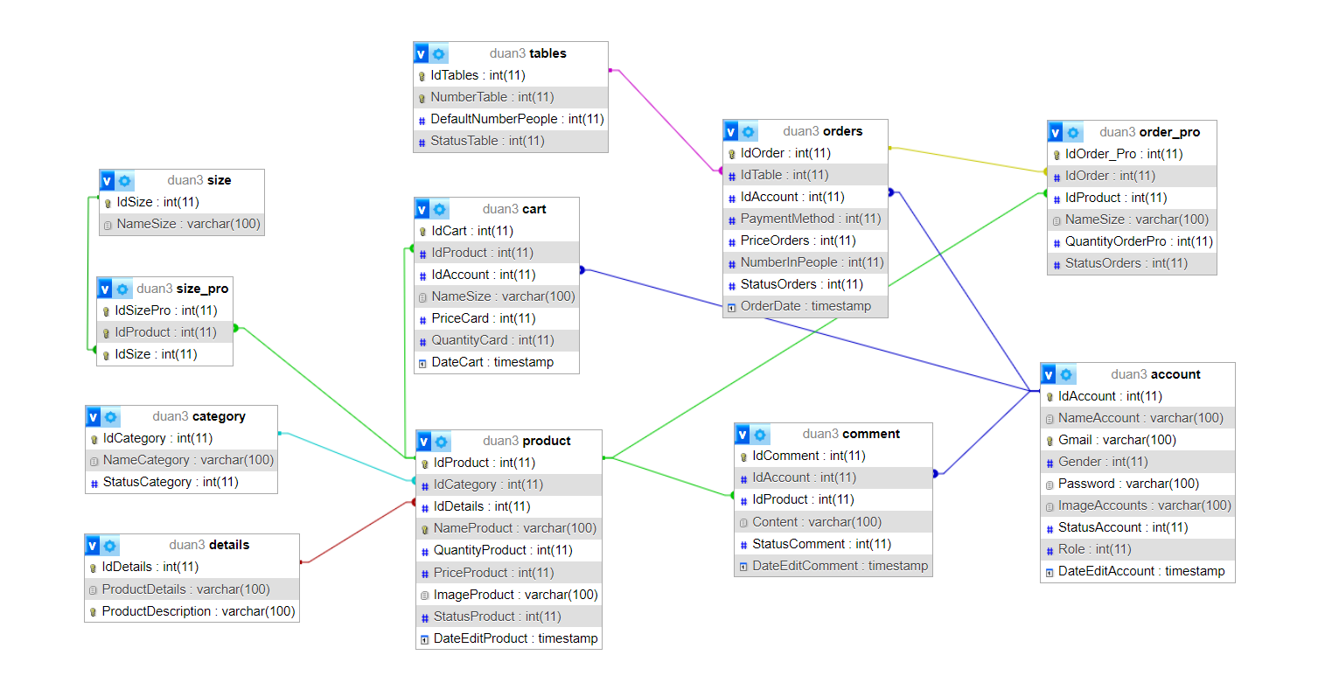

*Hình 7.1: Sơ đồ ERD*

### 7.2: Chi tiết các bảng

##### Bảng mô tả thuộc tính của thực thể kích thước (Size)

|  |  |  |  |  |  |
| --- | --- | --- | --- | --- | --- |
| **STT** | **Name** | **Type** | **Lenght** | **Key** | **Mô tả** |
| 1 | idSize | Int | 11 | PK | Mã kích thước |
| 2 | NameSize | Varchar | 100 |  | Tên loại |

##### Bảng mô tả thuộc tính của thực thể sản phẩm (Product)

|  |  |  |  |  |  |
| --- | --- | --- | --- | --- | --- |
| **STT** | **Name** | **Type** | **Lenght** | **Key** | **Mô tả** |
| 1 | idProduct | Int | 11 | PK | Mã sản phẩm |
| 2 | idCategory | Int | 11 | FK | Mã danh mục |
| 3 | idDetals | Int | 11 | FK | Mã chi tiết |
| 5 | NameProduct | Varchar | 100 |  | Tên sản phẩm |
| 6 | QualityProduct | Int | 11 |  | Số lượng sản phẩm |
| 7 | PriceProduct | Int | 11 |  | Giá sản phẩm |
| 8 | ImageProduct | Varchar | 100 |  | Ảnh sản phẩm |
| 9 | StatusProduct | Int | 11 |  | Trạng thái sản Phẩm |
| 10 | DateEditProduct | TimeStamp | Y-m-d h-p-g | FK | Ngày sửa sản phẩm |

##### Bảng mô tả thuộc tính của thực thể đặt hàng (order)

|  |  |  |  |  |  |
| --- | --- | --- | --- | --- | --- |
| **STT** | **Name** | **Type** | **Lenght** | **Key** | **Mô tả** |
| 1 | IdOrder | Int | 11 | PK | Mã đặt hàng |
| 2 | IdTable | Int | 11 | FK | Mã bàn |
| 3 | IdAccount | Int | 11 | FK | Mã khách hàng |
| 4 | PaymentMethod | Int | 11 |  | Hình thức thanh toán |
| 5 | PriceOrders | Int | 11 |  | Giá đặt hàng |
| 6 | NumberLnProple | Int | 11 |  | Số lượng người |
| 7 | StatusOrders | Int | 11 |  | Trạng thái order |
| 8 | OrderDate | Timestamp | y-m-d h-p-g |  | Thời gian đặt hàng |

##### Bảng mô tả thuộc tính của thực thể đặt hàng phụ (Order_Pro)

|  |  |  |  |  |  |
| --- | --- | --- | --- | --- | --- |
| **STT** | **Name** | **Type** | **Lenght** | **Key** | **Mô tả** |
| 1 | IdOrder_Pro | Int | 11 | PK | Mã đặt hàng phụ |
| 2 | IdOrder | Int | 11 | FK | Mã đặt hàng |
| 3 | IdProduct | Int | 11 | FK | Mã sản phẩm |
| 4 | NameSize | Varchar | 255 |  | Tên kích thước |
| 5 | QuatityOrderPro | Int | 11 |  | Số lượng đặt hàng phụ |
| 6 | StatusOrders | Int | 11 |  | Trạng thái đặt hàng phụ |

##### Bảng mô tả thuộc tính của thực thể danh mục (Category)

|  |  |  |  |  |  |
| --- | --- | --- | --- | --- | --- |
| **STT** | **Name** | **Type** | **Lenght** | **Key** | **Mô tả** |
| 1 | idCategory | Int | 11 | PK | Mã danh mục |
| 2 | nameCategory | Varchar | 100 |  | Tên danh mục |
| 3 | StatusCategory | Int1 | 11 |  | Trạng thái danh mục |

##### Bảng mô tả thuộc tính của thực thể kích thước phụ (SizePro)

|  |  |  |  |  |  |
| --- | --- | --- | --- | --- | --- |
| **STT** | **Name** | **Type** | **Lenght** | **Key** | **Mô tả** |
| 1 | idSizePro | Int | 11 | PK | Mã kích thước phụ |
| 2 | IdProduct | Int | 11 | FK | Mã sản phẩm |
| 3 | IdSize | Int | 11 | FK | Mã kích thước |
| 4 | Price | Int | 11 |  | Giá sản phẩm |
| 5 | Image | Varchar | 100 |  | Ảnh sản phẩm |

##### Bảng mô tả thuộc tính của thực thể bình luận (Comment)

|  |  |  |  |  |  |
| --- | --- | --- | --- | --- | --- |
| **STT** | **Name** | **Type** | **Lenght** | **Key** | **Mô tả** |
| 1 | IdComment | Int | 11 | PK | Mã bình luận |
| 2 | IdAccount | Int | 11 | FK | Mã khách hàng |
| 3 | IdProduct | Int | 11 | FK | Mã sản phẩm |
| 4 | Content | Varchar | 100 |  | Nội dung |
| 5 | StatusComment | Int | 11 |  | Trạng thái bình luận |
| 6 | DateEditComment | TimeStamp | Y-m-d h-p-g |  | Ngày sửa comment |

##### Bảng mô tả thuộc tính của thực chi tiết (details)

|  |  |  |  |  |  |
| --- | --- | --- | --- | --- | --- |
| **STT** | **Name** | **Type** | **Lenght** | **Key** | **Mô tả** |
| 1 | IdDetails | Int | 11 | PK | Mã chi tiết |
| 2 | ProductDetails | Varchar | 100 |  | Chi tiết sản phẩm |
| 3 | ProductDecription | Varchar | 100 |  | Mô tả sản phẩm |

##### Bảng mô tả thuộc tính của thực thể khách hàng (Account)

|  |  |  |  |  |  |
| --- | --- | --- | --- | --- | --- |
| **STT** | **Name** | **Type** | **Lenght** | **Key** | **Mô tả** |
| 1 | IdAccount | Int | 11 | PK | Mã khách hàng |
| 2 | NameAccount | Varchar | 100 |  | Tên khách hàng |
| 3 | Gmail | Varchar | 100 |  | Email khách hàng |
| 4 | Gender | Int | 11 |  | Giới tính |
| 5 | Password | Varchar | 100 |  | Mật khẩu khách hàng |
| 6 | ImageAccounts | Varchar | 100 |  | Ảnh khách hàng |
| 7 | StatusAccount | Int | 100 |  | Trạng thái khách hàng |
| 8 | Role | Int | 100 |  | Vai trò |
| 9 | DateEditAccount | Timestamp | Y-m-d h-p-g |  | Ngày sửa tài khoản |

##### Bảng mô tả thuộc tính của thực thể giỏ hàng (cart)

|  |  |  |  |  |  |
| --- | --- | --- | --- | --- | --- |
| **STT** | **Name** | **Type** | **Lenght** | **Key** | **Mô tả** |
| 1 | IdCart | Int | 11 | PK | Id giỏ hàng |
| 2 | IdProduct | Int | 11 | FK | Id sản phẩm |
| 3 | IdAccount | Int | 11 | FK | Id người dùng |
| 4 | NameSize | Varchar | 100 |  | Tên kích thước |
| 5 | PriceCard | Int | 11 |  | Giá giỏ hàng |
| 6 | QuatityCard | Int | 11 |  | Số lượng |
| 7 | DateCart | Timestamp | Y-m-d h-p-g |  | Thời gian |

##### Bảng mô tả thuộc tính của thực thể liên hệ

|  |  |  |  |  |  |
| --- | --- | --- | --- | --- | --- |
| **STT** | **Name** | **Type** | **Lenght** | **Key** | **Mô tả** |
| 1 | IdTables | Int | 11 | PK | Id bàn |
| 2 | NumberTable | Int | 100 |  | Số bản |
| 3 | DefaultNumberProple | Int | 11 |  | Số lượng người giới hạn |
| 4 | StatusTable | Int | 100 |  | Trạng thái bàn |

# PHẦN 3: XÂY DỰNG HỆ THỐNG

## Mô hình làm việc

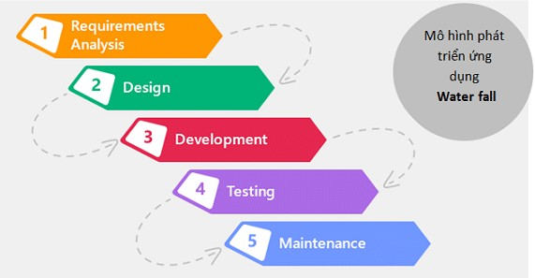

*Hình 5.1: Mô hình thác nước*

**Mô hình thác nước (Waterfall model)**: Là một quá trình phát triển được chia thành các giai đoạn khác nhau và thực hiện tuần tự, đầu ra của giai đoạn này là đầu vào của giai đoạn tiếp theo và không có sự chồng chéo. Việc tiếp cận tuần tự từ trên xuống dưới như vậy giống như dòng chảy của một thác nước nên mô hình này được đặt tên là mô hình thác nước.

### Các giai đoạn của mô hình Waterfall model:

#### Phân tích yêu cầu:

Nắm được tất cả các yêu cầu. Thảo luận và hướng dẫn để hiểu các yêu cầu. Thực hiện thử nghiệm các yêu cầu để đảm bảo rằng các yêu cầu có thể kiểm chứng được hay không.

#### Thiết kế hệ thống:

Theo yêu cầu, tạo ra thiết kế. Thảo luận về yêu cầu phần cứng/phần mềm. Tài liệu thiết kế.

#### Thực hiện:

Theo thiết kế tạo ra các chương trình / code. Tích hợp code cho giai đoạn tiếp theo. Unit testing.

#### Thử nghiệm hệ thống:

Tích hợp unit tested code và kiểm tra nó để đảm bảo nó hoạt động như mong đợi. Thực hiện tất cả các hoạt động thử nghiệm (Functional and non functional) để đảm bảo hệ thống đáp ứng các yêu cầu. Trong trường hợp bất thường, báo cáo. Theo dõi tiến độ về kiểm tra thông qua các công cụ như số liệu truy xuất nguồn gốc, ALM. Báo cáo hoạt động thử nghiệm.

#### Triển khai Hệ thống:

Hãy chắc chắn rằng môi trường đang hoạt động. Hãy chắc chắn rằng không có lỗi mở server. Đảm bảo rằng các tiêu chí test được đáp ứng. Triển khai ứng dụng trong môi trường tương ứng. Thực hiện kiểm tra về môi trường sau khi ứng dụng được triển khai để đảm bảo ứng dụng không gặp vấn đề.

#### Bảo trì hệ thống:

Hãy chắc chắn rằng ứng dụng đang chạy và chạy trong môi trường tương ứng. Trong trường hợp người dùng gặp lỗi, chắc chắn giải quyết và khắc phục các vấn đề. Trong trường hợp bất kỳ vấn đề fixed; code cập nhật được triển khai trong môi trường. Ứng dụng luôn được tăng cường để kết hợp nhiều tính năng, cập nhật môi trường với các tính năng mới nhất.

### Ưu điểm:

1. Thích nghi tốt với những nhóm linh hoạt
2. Áp đặt một tổ chức có kết cấu chặt chẽ
3. Cho phép những thay đổi thiết kế sớm
4. Thích hợp cho những dự án theo hướng đến mốc

### Nhược điểm:

1. Ràng buộc thiết kế thích ứng kém
2. Bỏ qua phản hồi người dùng ở các giai đoạn sau
3. Thời gian kiểm thử bị trì hoãn

**Lý do lựa chọn:** Đây là một mô hình đơn giản, dễ áp dụng, dễ quản lý. Ngoài ra, do nhóm vẫn còn ít kinh nghiệm, chưa có khả năng sử dụng và làm việc với các dự án có mô hình phức tạp.

## Mã nguồn dự án

### Các công nghệ sử dụng và lý do sử dụng các công nghệ này:

* **HTML5/CSS3:** Thông dụng, tiện lợi. Giúp cho việc xây dựng trang web dễ nhìn hơn, bắt mắt hơn.
* **MySQL:** Cơ sở dữ liệu tốc độ cao và ổn định, dễ sử dụng và hoạt động trên nhiều hệ điều hành cung cấp hệ thống lớn các hàm tiện ích. Đa tính năng..
* **JAVASCRIPT:** Là một ngôn ngữ lập trình máy tính năng động được sử dụng phổ biến. Giúp tiết kiệm lưu lượng của máy chủ.
* **PHP:** là một mã nguồn mở có tính năng động, có sự phát triển của rất nhiều người, các thiết kế web sử dụng PHP cũng dễ dàng hơn, tốn ít thời gian hơn hơn.
* **SASS CSS:** Xây dựng website nhanh chóng theo một tiêu chuẩn nhất định
* **Google Fonts:** là một thư viện font lớn, với nhiều loại font chữ khác nhau và hoàn toàn miễn phí trang web có nhiều chữ sinh động và đẹp hơn
* **Font Awesome:** Dễ dàng thay đổi kích thước và màu của icons bằng những thuộc tính CSS, sử dụng linh hoạt, các lập trình viên không mất nhiều thời gian để lấy icons từ file PSD.

### Links source code github:

Link web: <https://github.com/NguyenTrongKhoi04/FPL_Code_Du_An_1_2023>

# PHẦN 4: KIỂM THỬ

## Kiểm lỗi form quản lý danh mục

|  |  |
| --- | --- |
| **Thuộc tính** | **Kiểm lỗi** |
| Tên kích thước | * Không được trùng |

## Kiểm lỗi form quản lý sản phẩm

|  |  |
| --- | --- |
| **Thuộc tính** | **Kiểm lỗi** |
| Tên sản phẩm | * Không được trùng * Không được trống |
| Ảnh bìa | * Không trống, sai định dạng, không phải là ảnh |
| Nội dung tập | * Không để trống |
| Giá sản phẩm | * Phải là số dương |

## Kiểm lỗi form đăng nhập

|  |  |
| --- | --- |
| **Thuộc tính** | **Kiểm lỗi** |
| Email | * Sai định dạng * Tài khoản không tồn tại * Không được để trống |
| Mật khẩu | * Sai mật khẩu * Không đúng định dạng |

## Kiểm lỗi form đăng ký

|  |  |
| --- | --- |
| **Thuộc tính** | **Kiểm lỗi** |
| Email | * Sai định dạng * Email đã tồn tại |
| Ảnh | * Không đúng định dạng ảnh |
| Mật khẩu | * Mật khẩu phải tối thiểu 8 ký tự * Có ít nhất 1 số, 1 chữ cái viết thường và hoa, 1 ký tự đặc biệt |

## Kiểm lỗi form quên mật khẩu

|  |  |
| --- | --- |
| **Thuộc tính** | **Kiểm lỗi** |
| Email | * Không được trùng * Sai định dạng * Email chưa đăng ký |

## Kiểm lỗi form đổi mật khẩu

|  |  |
| --- | --- |
| **Thuộc tính** | **Kiểm lỗi** |
| Mật khẩu cũ | * Không đúng mật khẩu cũ * Không để trống |
| Mật khẩu mới | * Không để trống * Mật khẩu mới trùng khớp với nhập lại mật khẩu mới |

## Kiểm lỗi form kích thước(size)

|  |  |
| --- | --- |
| **Thuộc tính** | **Kiểm lỗi** |
| Tên | * Không được trùng dữ liệu đã có |

## Kiểm lỗi form liên hệ

|  |  |
| --- | --- |
| **Thuộc tính** | **Kiểm lỗi** |
| Email | * Không để trống * Sai định dạng |
| Góp ý | * Không để trống |

# PHẦN 5: TỔNG KẾT

## 1. Mức độ hoàn thành dự án

So với mục tiêu đề ra ban đầu thì nhóm thì mức độ hoàn thành đạt 85%. Còn nhiều phần đã lên ý tưởng phát triển song do thời gian cũng như nhân lực còn chưa đáp ứng đủ nên dự án không thể hoàn thành mức 100% .

|  |  |  |
| --- | --- | --- |
| STT | Nhiệm vụ hoành thành | Mức độ hoàn thành |
| 1 | Lên ý tưởng và khảo sát hệ thống | 95% |
| 2 | Thiết kế giao diện | 90% |
| 3 | Phân tích actor và user case cho hệ thống | 80% |
| 4 | Thiết kế cơ sở dữ liệu | 95% |
| 5 | Code frontend | 85% |
| 6 | Code backend | 90% |
| 7 | Test tất cả các chức năng của hệ thống | 90% |
| 8 | Hoàn thiện báo cáo và slide thuyết trình | 100% |

## 2. Những khó khăn gặp phải và cách giải quyết

Trong quá trình làm dự án với nhau, chúng em đã gặp một chút khó khăn và hạn chế song bên cạnh đó chúng em đã có hướng đi và cách khắc phục để dự án hoàn thiện tốt hơn.

|  |  |
| --- | --- |
| Khó khăn | Cách giải quyết |
| Conflicts khi ghép code trên github | TTttt Tổ chức họp nhóm tìm hướng giải quyết |
| Một số chức năng chưa tìm được hướng giải quyết tối ưu | họpN Nhờ gợi ý từ GVHD Trương Công Kiên |

## 3. Những bài học rút ra sau khi làm dự án

Trong quá trình làm việc nhóm chung với nhau, chúng em rút ra được kinh nghiệm như sau:

* Tôn trọng ý kiến của người khác
* Các thành viên nên giao tiếp nhiều, công việc sẽ được giải quyết nhanh.
* Chủ động trong công việc: hoàn thành công việc cá nhân, gặp vấn đề khó chủ động tìm kiếm sự giúp đỡ xung quanh.
* Trách nhiệm trong công việc: kiểm tra các đầu công việc của bản thân cẩn thận tránh phát sinh lỗi về sau.

## 4.1* Hướng phát triển dự án trong tương lai

Sau khi kết thúc dự án, kế hoạch phát triển trong tương lai của nhóm chúng em là tiếp tục nghiên cứu, tìm tòi để phát triển thêm các chức năng như:

* Thêm quản lý nhân viên
* Thêm quản lý nhà bếp
* Thêm chức năng thanh toán quét mã OR tại quán
* Thêm luồng khách hàng đặt đồ tại quán

LỜI CẢM ƠN

Trước tiên chúng em xin gửi lời cảm ơn chân thành sâu sắc tới các thầy trong trường cao đẳng FPT Polytechnic nói chung và các thầy cô trong khoa Công nghệ Thông tin, chuyên ngành thiết kế website nói riêng đã tận tình giảng dạy, truyền đạt cho chúng em những kiến thức, kinh nghiệm quý báu trong suốt thời gian qua.

Đặc biệt chúng em xin gửi lời cảm ơn đến thầy Trương Công Kiên, thầy đã tận tình giúp đỡ, trực tiếp chỉ bảo, hướng dẫn nhóm chúng em trong suốt quá trình làm dự án. Trong thời gian làm việc với thầy, chúng em không ngừng tiếp thu thêm nhiều kiến thức bổ ích mà còn học tập được tinh thần làm việc, thái độ làm việc nghiêm túc, hiệu quả, đây là những điều rất cần thiết cho chúng em trong quá trình học tập và công tác sau này.

Trong quá trình làm bài báo cáo, cũng như là trong quá trình làm đề tài khó tránh khỏi sai sót, rất mong các Thầy bỏ qua. Đồng thời do trình độ lý luận cũng như kinh nghiệm thực tiễn còn hạn chế nên bài báo cáo không thể tránh khỏi những thiếu sót, em rất mong nhận được ý kiến đóng góp của các Thầy để em học thêm được nhiều kinh nghiệm, những bài học quý giá đáng lưu ý cho sau này làm hành trang vững chắc để em tự tin theo đuổi sự nghiệp của mình.

Chúng em xin chân thành cảm ơn!

*Hà Nội, ngày 30 tháng 11 năm 2023*

**Sinh viên thực hiện**

Nguyễn Trọng Khôi

Vũ Hồng Điệp

Khổng Trọng Khánh